**NOMBRE DE LA ACTIVIDAD**

**ACTIVIDAD INGENIERÍA DE SOFTWARE 2 “HISTORIAS DE USUARIO Y CASOS DE USO”**



**NOMBRES DE LOS ESTUDIANTES:**

**HECTOR ALEJANDRO GARCES**

**JANER ESTEBAN PECHENE**

**JUAN PABLO RIVERA CÓRDOBA**

**JUAN DAVID OVIEDO JIMENEZ**

**ACTIVIDAD PRESENTADA A:**

**ANA MARIA CAVIEDES**

**UNIVERSIDAD AUTONOMA DEL CAUCA**

**2025**

| **Solicitar insumos dentales** | |
| --- | --- |
| **Rol: Odontólogo** | |
| **Quiero:** Solicitar insumos dentales al administrador mediante un formulario.  **Para:** Asegurarse de contar con los materiales necesarios para los tratamientos. | |
| **Criterios de aceptación:**El sistema debe permitir generar solicitudes de insumos.  Se debe notificar al administrador sobre la solicitud.  Se debe poder consultar el estado del pedido. | |

| **Registrar tratamientos realizados** | |
| --- | --- |
| **Rol: Odontólogo** | |
| **Quiero:** Registrar los tratamientos realizados a cada paciente en su historial clínico.  **Para:** Llevar un control detallado del avance de los procedimientos. | |
| **Criterios de aceptación:** Debe poder registrar el tratamiento con fecha y observaciones.  El historial clínico debe actualizarse automáticamente.  Debe poder adjuntar imágenes o documentos. | |

| **Consultar historial clínico de un paciente** | |
| --- | --- |
| **Rol: Odontólogo** | |
| **Quiero:** Acceder al historial clínico de un paciente con sus tratamientos previos.  **Para:** Evaluar su evolución y planificar futuros tratamientos. | |
| **Criterios de aceptación:** Se debe poder visualizar información ordenada cronológicamente.  Se deben incluir imágenes y documentos adjuntos.  Solo el odontólogo y el paciente deben poder ver el historial. | |

| **Asignar tratamientos a pacientes** | |
| --- | --- |
| **Rol: Odontólogo** | |
| **Quiero:** Indicar el tratamiento asignado a un paciente con su diagnóstico y recomendaciones.  **Para:** Tener un registro de los procedimientos que se deben realizar. | |
| **Criterios de aceptación:** Se debe poder elegir tratamientos de una lista o personalizarlos.  Se debe asociar el tratamiento al historial clínico del paciente.  Debe permitir modificar un tratamiento en caso de ser necesario. | |

| **Bloquear horarios en la agenda** | |
| --- | --- |
| **Rol: Odontólogo** | |
| **Quiero:** Bloquear algunos horarios en mi agenda.  **Para:** Evitar que se programen citas en horarios de reuniones o descansos. | |
| **Criterios de aceptación:** Se debe poder seleccionar los horarios a bloquear en el calendario.  El sistema debe evitar que se programen citas en esos horarios.  Debe permitir desbloquear un horario si lo necesito.  Los cambios en la agenda deben notificarse a los asistentes. | |

| **Gestionar citas de pacientes** | |
| --- | --- |
| **Rol: Asistente** | |
| **Quiero:** Programar, modificar y cancelar citas de pacientes en el sistema  **Para:** Organizar de manera eficiente la agenda del odontólogo. | |
| **Criterios de aceptación:** Se debe permitir consultar la disponibilidad del odontólogo.  Se debe poder seleccionar una cita y modificar la fecha u hora.  Se debe notificar al paciente sobre la cita.  Si una cita es cancelada, el horario debe quedar disponible.  Se debe registrar un historial de cambios en las citas. | |

| **Registrar nuevos pacientes en el sistema** | |
| --- | --- |
| **Rol: Asistente** | |
| **Quiero:** Ingresar los datos de nuevos pacientes en el sistema.  **Para:** Mantener un registro organizado y accesible de los pacientes. | |
| **Criterios de aceptación:** El sistema debe validar que los datos sean correctos.  Cada paciente debe tener un historial único.  El paciente debe poder actualizar su información en futuras visitas. | |

| **Adjuntar documentos al historial clínico** | |
| --- | --- |
| **Rol: Asistente** | |
| **Quiero:** Adjuntar radiografías y documentos al historial clínico.  **Para:** Tener referencias visuales de los tratamientos. | |
| **Criterios de aceptación:** Se debe permitir subir imágenes y documentos en formatos estándar (JPG, PNG, PDF).  El historial clínico debe mostrar los documentos adjuntos de forma organizada.  Solo el odontólogo y el asistente pueden ver y/o modificar los archivos adjuntos.  Los documentos deben ser accesibles desde cualquier consulta del historial. | |

| **Actualizar inventario de insumos** | |
| --- | --- |
| **Rol: Administrador** | |
| **Quiero:** Registrar la entrada y salida de insumos dentales en el inventario.  **Para:** Mantener un control y gestión preciso de los materiales disponibles. | |
| **Criterios de aceptación:** Se debe poder ver las existencias actuales de cada insumo.  Las solicitudes de insumos deben reflejarse en el inventario.  El sistema debe alertar cuando un insumo está por agotarse. | |

| **Administrar cuentas de cobro** | |
| --- | --- |
| **Rol: Administrador / Cajero** | |
| **Quiero:** Llevar un control de los pagos realizados por los pacientes.  **Para:** Gestionar las cuentas pendientes y facilitar reportes financieros. | |
| **Criterios de aceptación:** El sistema debe registrar cada pago con su método de pago.  Se debe poder ver un historial de pagos por paciente.  Se debe generar un informe financiero mensual. | |

| **Monitorear el estado de los productos** | |
| --- | --- |
| **Rol: Odontólogo/Administrador** | |
| **Quiero:** Controlar el estado actual de los pedidos de insumos .  **Para:** Informar a los odontólogos sobre la disponibilidad de materiales. | |
| **Criterios de aceptación:**Se debe poder cambiar el estado del pedido.  Se deben registrar fechas de actualización.  El odontólogo debe recibir una notificación del estado | |

| **Gestionar acceso de usuarios al sistema** | |
| --- | --- |
| **Rol: Administrador** | |
| **Quiero:** Controlar los permisos y accesos de los usuarios del sistema.  **Para:** Garantizar la seguridad y privacidad de la información. | |
| **Criterios de aceptación:** Se debe poder asignar roles y permisos a cada usuario.  Solo los usuarios autorizados deben acceder a ciertas funciones.  El sistema debe registrar intentos fallidos de acceso. | |

| **Generar informes financieros** | |
| --- | --- |
| **Rol: Administrador** | |
| **Quiero:** Obtener reportes de facturación semanales, mensuales y anuales.  **Para:** Analizar el rendimiento financiero de la clínica. | |
| **Criterios de aceptación:** Se debe poder ver ingresos detallados por periodo.  Los reportes deben incluir estadísticas sobre los servicios más usados | |

| **Generar facturas de pago** | |
| --- | --- |
| **Rol: Cajero** | |
| **Quiero:** Generar facturas detalladas de los tratamientos,servicios y métodos de pago.  **Para:** Brindar transparencia en los cobros a los pacientes. | |
| **Criterios de aceptación:** La factura debe incluir los datos del paciente,tratamiento,método de pago(Efectivo,Tarjeta o transferencia).  Debe haber opción de enviar la factura por correo.  Se debe reflejar correctamente en el historial financiero. | |

| **Gestión de Citas** | |
| --- | --- |
| **Rol: Sistema** | |
| **Quiero:** Gestionar la agenda de citas del odontólogo.  **Para:** Mantener un control organizado de los horarios y evitar citas dobles. | |
| **Criterios de aceptación:** El sistema debe permitir registrar una nueva cita en la agenda.  Debe verificar la disponibilidad del odontólogo antes de asignar una cita. | |

| **Envío de Recordatorios de Citas** | |
| --- | --- |
| **Rol: Sistema** | |
| **Quiero:** Enviar recordatorios de citas a los pacientes.  **Para:** Reducir la tasa de ausencias y mejorar la asistencia a las consultas. | |
| **Criterios de aceptación:** El sistema debe enviar un recordatorio vía SMS/correo 24 horas antes de la cita.  Si el recordatorio no se entrega, el sistema debe intentar reenviarlo hasta 3 veces.  El odontólogo debe recibir una notificación si un paciente responde que no asistirá. | |

| **Confirmación de Citas** | |
| --- | --- |
| **Rol: Sistema** | |
| **Quiero:** Actualizar el estado de una cita según la respuesta del asistente.  **Para:** Mantener la agenda actualizada y reasignar horarios en caso de cancelaciones. | |
| **Criterios de aceptación:** Si el paciente confirma su asistencia al asistente encargado, el estado de la cita debe cambiar a “Confirmada”.  Si el paciente cancela, la cita debe liberarse automáticamente para otro paciente.  Si el paciente reprograma, actualizar la pagina al igual que el caso de que la situación del paciente sea meritoria para un estado de emergencia  El odontólogo debe recibir una notificación en caso de cambios en su agenda. | |

| **Registro de Historial Clínico** | |
| --- | --- |
| **Rol: Sistema** | |
| **Quiero:** Registrar el historial clínico de cada paciente.  **Para:** Que el odontólogo tenga acceso a la información médica relevante en cada consulta. | |
| **Criterios de aceptación:** El sistema debe permitir almacenar diagnósticos, tratamientos y evolución del paciente. | |

| **Generación de Facturas Electrónicas** | |
| --- | --- |
| **Rol: Sistema** | |
| **Quiero:** Generar facturas electrónicas automáticamente.  **Para:** Facilitar la gestión contable y cumplimiento con regulaciones tributarias. | |
| **Criterios de aceptación:** Debe generar una factura con los datos del paciente, servicio realizado y monto a pagar.  Debe permitir descargar la factura en formato PDF. | |

| **Gestión de Inventario** | |
| --- | --- |
| **Rol: Sistema** | |
| **Quiero:** Controlar el stock de materiales odontológicos.  **Para:** Evitar faltantes de insumos y mantener operativa la clínica. | |
| **Criterios de aceptación:** Debe registrar la cantidad de cada material disponible en inventario.  Debe generar alertas cuando el stock de un insumo esté por debajo del nivel mínimo.  Debe permitir agregar nuevos productos al inventario y modificar cantidades. | |

| **Solicitud de Prótesis** | |
| --- | --- |
| **Rol: Sistema** | |
| **Quiero:** Gestionar los pedidos de prótesis a medida.  **Para:** Garantizar que los odontólogos reciban los insumos a tiempo. | |
| **Criterios de aceptación:** Debe permitir realizar pedidos de prótesis personalizadas.  Debe enviar la solicitud automáticamente al proveedor correspondiente.  Debe generar una alerta cuando el pedido esté listo para ser entregado. | |

**CASOS DE USO**

**Rol: Odontologo:**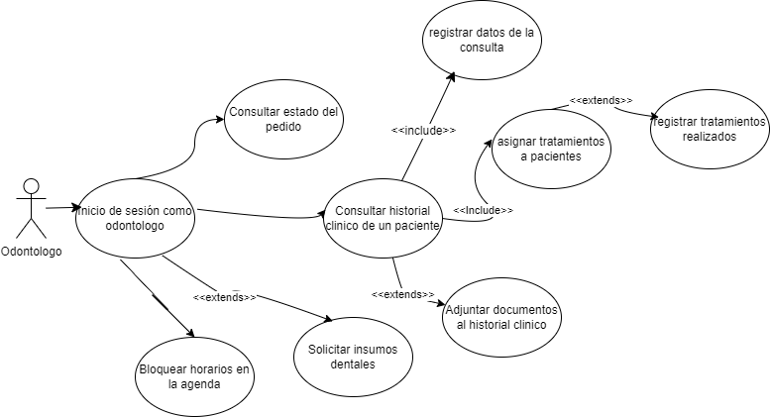

**Rol: Asistente**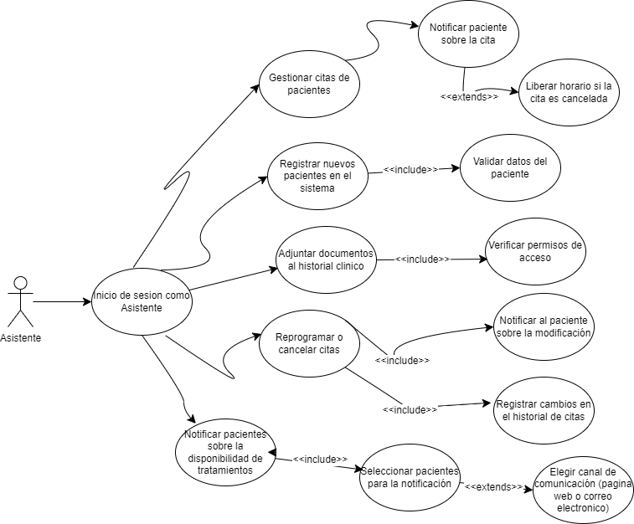

**Rol: Cajero**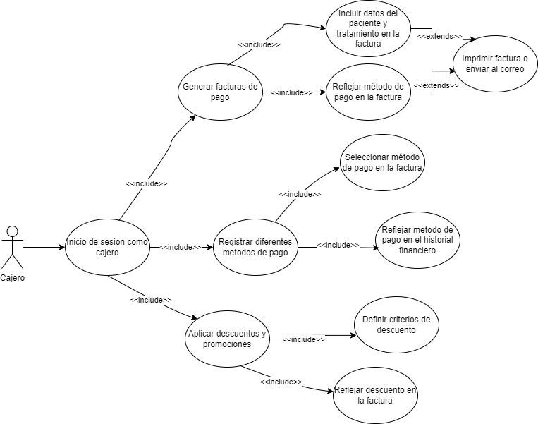

**Rol: Paciente**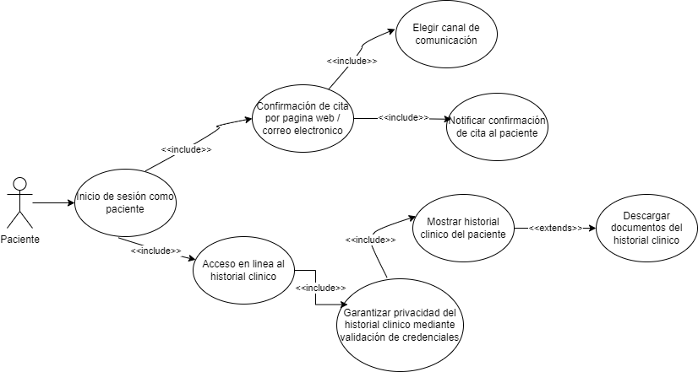

**Rol: Administrador**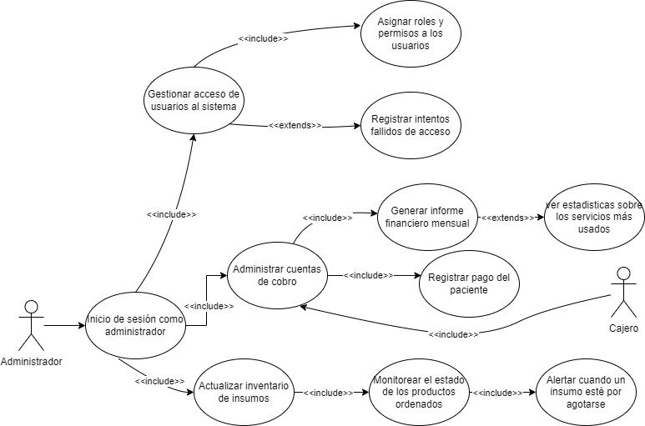

**Rol Sistema:**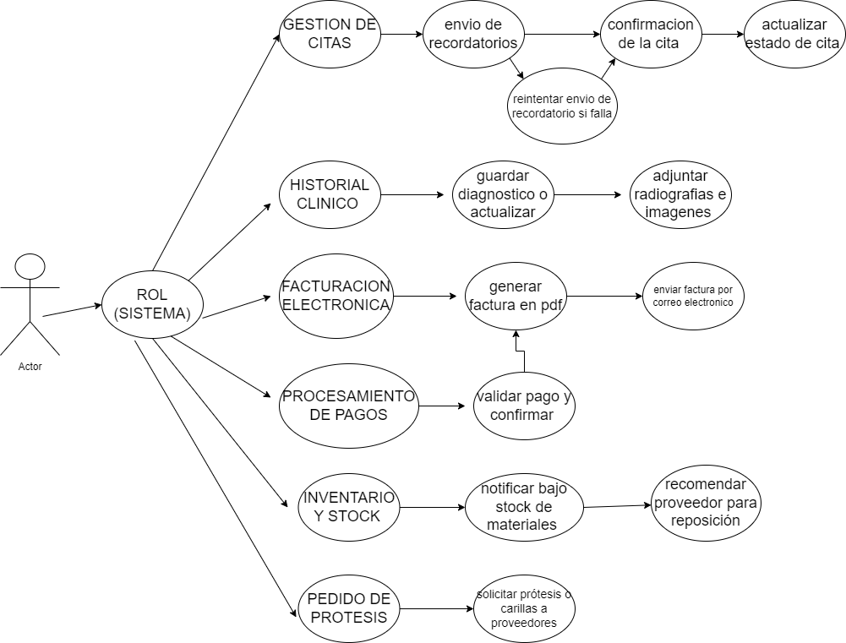

**LINKS DE LOS CASOS DE USO**

Odontologos: <https://drive.google.com/file/d/1vSBLDM3V_QgdkyVR0AA38XEFi3hiGsGw/view?usp=sharing>

Asistentes:

<https://drive.google.com/file/d/12syZFcqrtbQVZO2DaAoRRN6tyJIKPV2A/view?usp=sharing>

Administradores

<https://drive.google.com/file/d/1V6LbWNl6ImBmqmZDP6zTLWnv2z2QqtIq/view?usp=sharing>

Pacientes:

<https://drive.google.com/file/d/1paiQEB3eVYRY392wuneW28SEcSXbJJMJ/view?usp=sharing>

Cajero:

<https://drive.google.com/file/d/1rg4DcHKnxhULxtzvKWmMiI1rkMREgxhg/view?usp=sharing>

Sistema:

<https://drive.google.com/file/d/1QCF4ajyWPyEudljkNXEPAy0RlHUDjDlU/view?usp=sharing>